Mardi 26 août 2014

AIDE du SUPER FEC de High-novation
Rappel sur le FEC
Depuis 2014 les entreprises qui tiennent la comptabilité au moyen de systèmes informatisés ont l'obligation de présenter, lors d'une vérification de comptabilité, un fichier des écritures comptables.
Le FEC contient l'ensemble des données comptables et des écritures retracées dans tous les journaux comptables au titre d'un exercice ;
Le fichier comprend 18 à 22 champs, selon les régimes d'imposition, dans un ordre donné par les textes.
La distribution des colonnes étant connue, il est possible d'automatiser des contrôles.

Présentation générale du Super FEC
Super FEC traite pour l'instant uniquement les fichiers 18 colonnes (IS BIC BNC-BA droit commercial) et ne fonctionne que sur les versions d'Excel PC (pas sur Mac) et à partir de 2007 (2007-2010-2013)
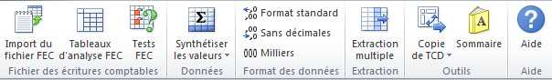
L'import du fichier FEC Txt se fera grâce à la fonction import du fichier FEC 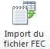
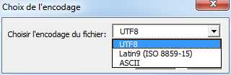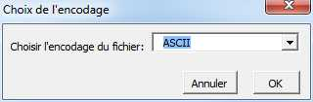
Une copie de ce fichier au format Xlsx sera automatiquement créée.
Cette copie sera ouverte sous Excel.
Des tests automatiques pourront être réalisés sur les données du FEC.
Super FEC crée des tableaux de synthèse (environ 50 tableaux au choix, à l'aide des tableaux croisés dynamiques d'Excel).
Chaque tableau garde son caractère dynamique et peut être modifié par l'utilisateur. Ceci permettra aux utilisateurs qui ne sont pas familiers des tableaux croisés dynamiques de modifier, en fonction de leur objectif de contrôle, des tableaux préétablis.
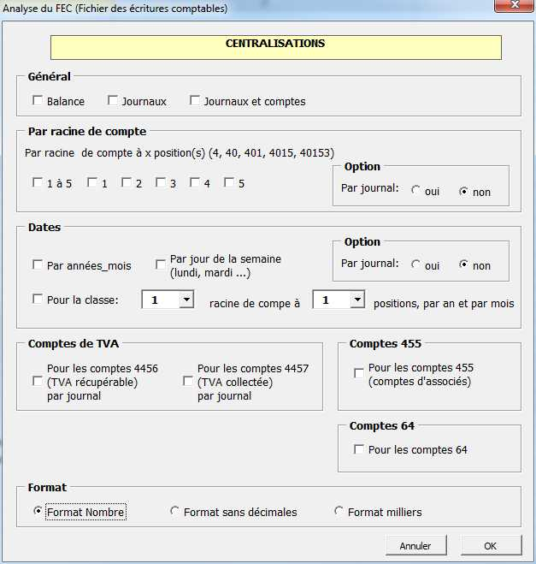
Chaque tableau pourra être présenté au choix avec ou sans décimales, ou en format milliers.
Et ceci dès sa création ou a postériori.
Un sommaire automatique des feuilles pourra être créé grâce à la fonction sommaire 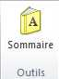
Par défaut chaque tableau exprimera la totalisation du critère : par exemple une Balance, totalisation par compte.
Il sera possible d'obtenir également les valeurs moyennes, mini, maxi, ainsi que le dénombrement.
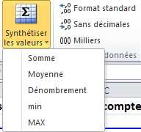

Sur chaque tableau dynamique, un double-clic sur un montant de la zone des données (zone 4 en bleu ici) provoquera l'extraction du détail sur une nouvelle feuille.
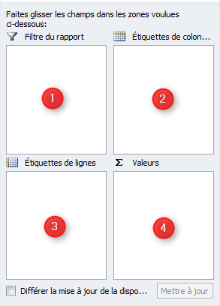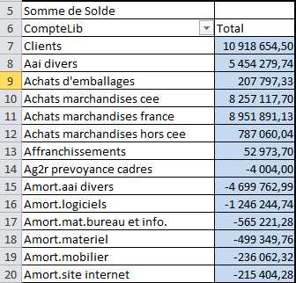

Si vous pratiquez une sélection multiple en appuyant sur la touche CTRL, vous pourrez obtenir l'extraction sur une feuille unique en utilisant la fonction extraction multiple
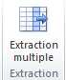
Présentation détaillée des tableaux du Super FEC

L'option balance opère une centralisation par compte, avec les débits, les crédits, les soldes, les soldes débiteurs et les soldes créditeurs.
Ceci permettra à l'utilisateur d'effectuer des vérifications et des comparaisons à partir de cette balance.
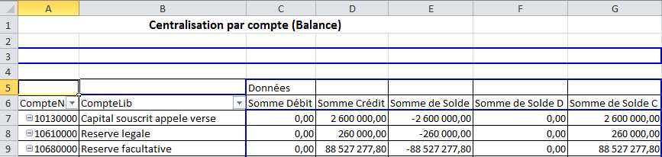

L'option journaux opère une centralisation par journal.
Nous obtiendrons ainsi une liste des journaux utilisés avec leur total débit et crédit ainsi que leur solde et donc la vérification immédiate des soldes qui ne seraient pas à zéro.
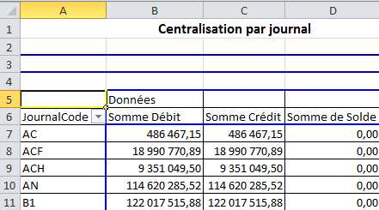

L'option journaux et comptes opère une centralisation par journal comptable, par numéro et libellé de compte, sur les débits, les crédits et les soldes.
Ceci permet donc de connaître par journal comptable les comptes utilisés, et de détecter d'éventuelles anomalies.

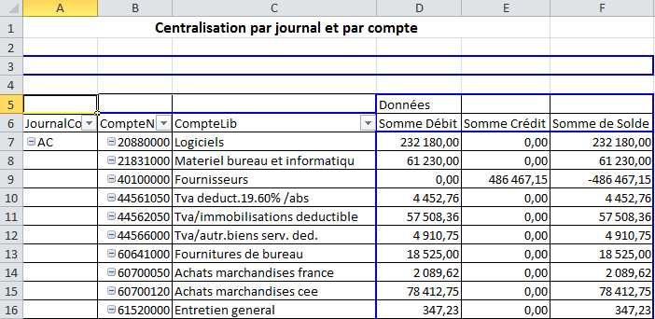

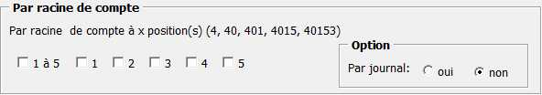
Les numéros de compte ont été découpés : ex 215000 2 21 215 2150….
La centralisation peut donc se faire sur la racine du compte à 1, 2, 3, 4,5 position(s).
Il est possible de compléter par journal.
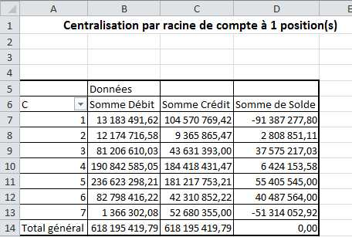
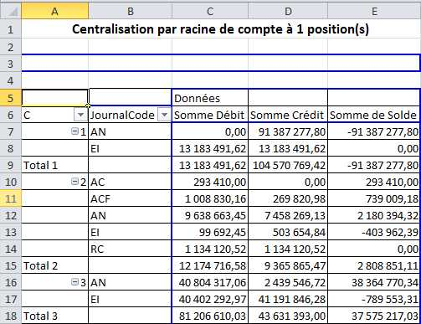

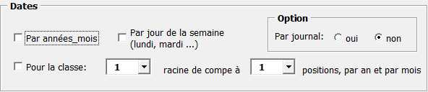
La centralisation peut être réalisée par année et par mois (avec option par journal).
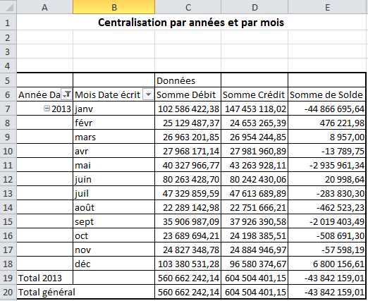
Elle peut être réalisée par classe
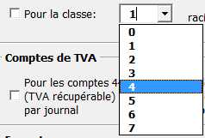 et par racine de compte. 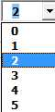

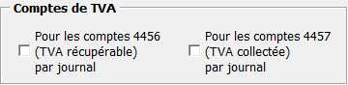
Les comptes 44 56 TVA récupérable et 4457 TVA collectée peuvent être centralisés par journal pour les débits, les crédits et les soldes.

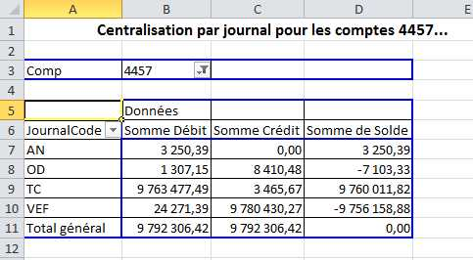

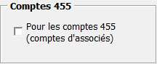
Les comptes 455, comptes d'associés, peuvent être centralisés par date.

Le format peut être choisi pour chaque tableau avec ou sans décimales ou encore en milliers d'unités.
La mise en forme conditionnelle ou les formats spéciaux peuvent également être utilisés dans les tableaux croisés dynamiques.

